建设工程交易系统电子中标通知书

操作指引
（招标人或招标代理）

一、选择中标通知书类型（纸质或电子）
招标人或招标代理在“选定中标人（外网）”环节选择中标通知书类型，如下图：
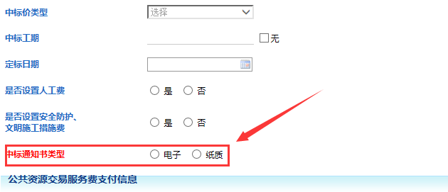
选择【中标通知书类型】按钮，可使项目走向不同的流程分支。选择【电子】，则为电子中标通知书流程。该环节填写完成并确认无误后提交到交易中心项目经办人的“选定中标人”环节。
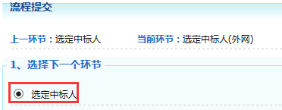

二、生成电子中标通知书
电子中标通知书的生成需操作电脑安装pdf文档查看功能，如需在线签章还要安装电子签章功能。招标人或招标代理在“草拟中标通知书（外网）”环节完成电子中标通知书的生成，进入页面，生成电子中标通知书功能如下图：
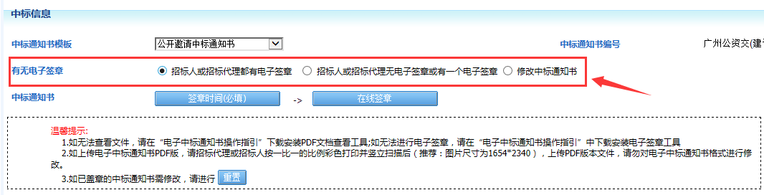
- 若招标人和招标代理都有电子签章，在【有无电子签章】处可选择【招标人和招标代理都有电子签章】，先设置签章时间后，进行在线签章
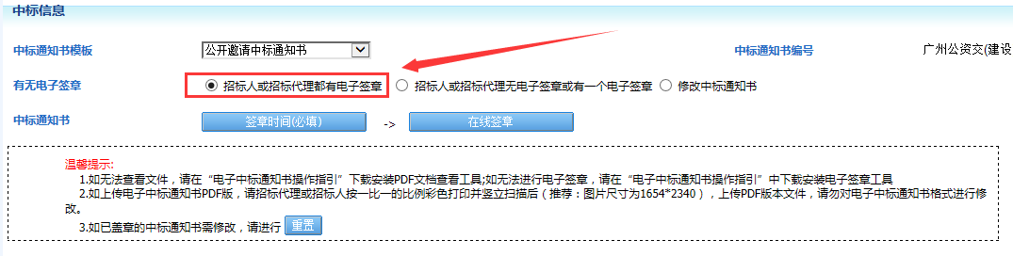
- 若招标人或招标代理只有一个有电子签章或都没有电子签章，在【有无电子签章】处可选择【招标人或招标代理无电子签章或有一个电子签章】，招标人或招标代理下载系统生成的PDF中标通知书，盖章并上传，或进行在线签章。（注：请按照系统按钮指引操作。）
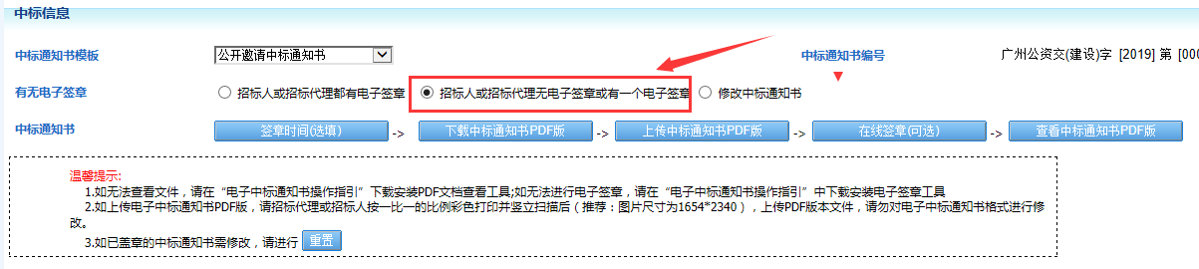
- 若系统生成的中标通知书不符合项目要求，则在【有无电子签章】处可选择【修改中标通知书】，下载word版本的中标通知书，修改后上传，并进行签章。（注：请按照系统按钮指引操作。）
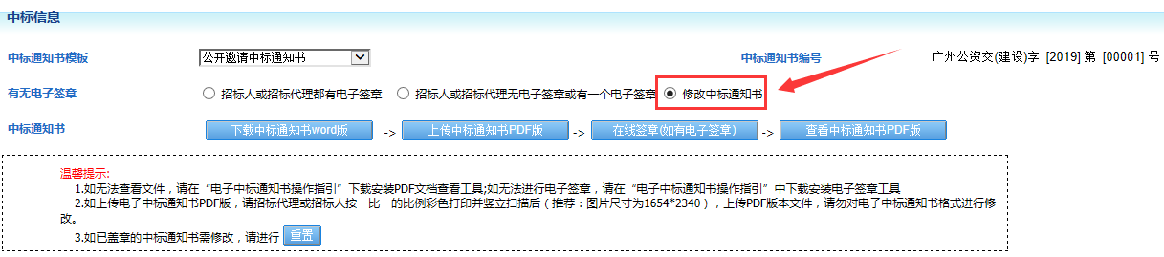
- 若需重置中标通知书到初始状态，可点击【重置】按钮。
- 点击【在线签章】按钮，可对中标通知书进行在线签章，提示:签章成功。
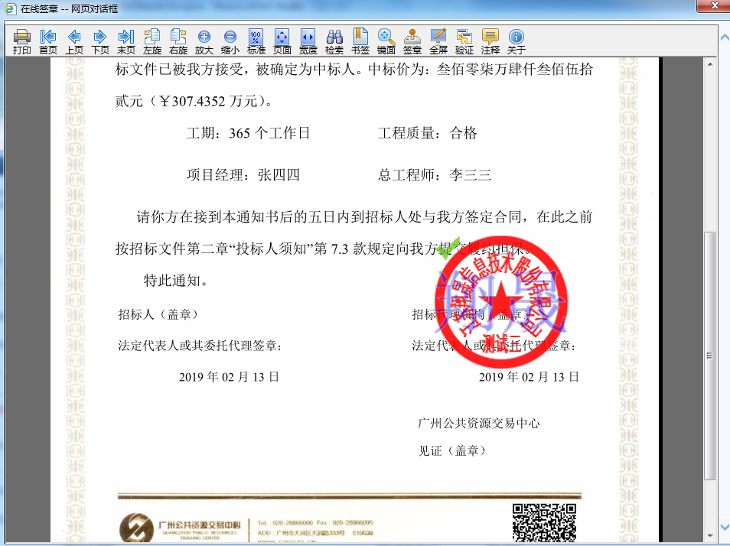
6、电子中标通知书签章或上传完成之后，可提交到后面流程盖交易中心章，提交之前需先完成公共资源交易服务费的缴纳并经交易中心确认，否则提交时将出现以下提示。
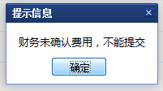
7、该环节填写完成并确认无误后可提交到交易中心项目经办人的“草拟中标通知书”环节。
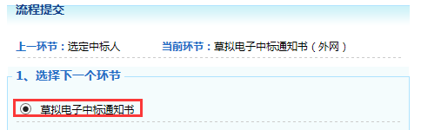

四、下载电子中标通知书
电子中标通知书中心盖章并发放之后，招标人或招标代理、中标单位可登录交易系统下载完整的电子中标通知书。
